**“ПИАНИНО”**

**Проект выполнил Орунбаев Байизет**

В данной работе я захотел сделать сервер с информацией об экипаже, который отправился на изучение Марса.

Для реализации проекта мне нужно было вызвать ряд библиотек – flask, sqlalchemy, datatime, wtf и к ним прилегающие.

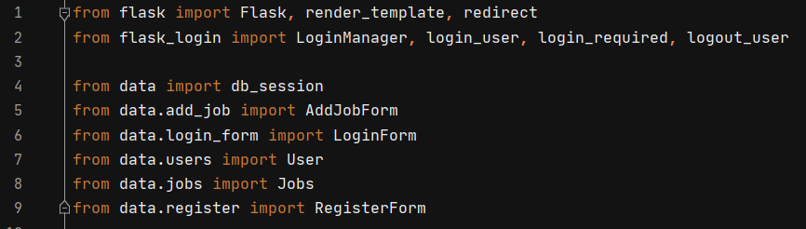

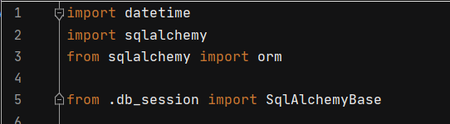

Дальше распишу что из себя представляет код проекта.

Файл add_job.py создает колонки для анкеты каждого из персонала.

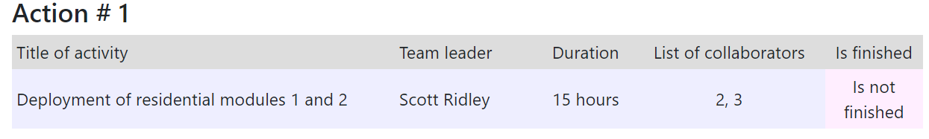

Файл db_session.py создаёт сессию и подключает базу данных. Mars_explorer

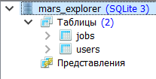

Файл users.py создает таблицу в базе данных в которой хранится информация персонала (ID, ФИО, возраст, звание, специальность, адрес, почта, пароль аккаунта). Также придается логический типа данных к каждым данным (INTEGER, STRING…..).

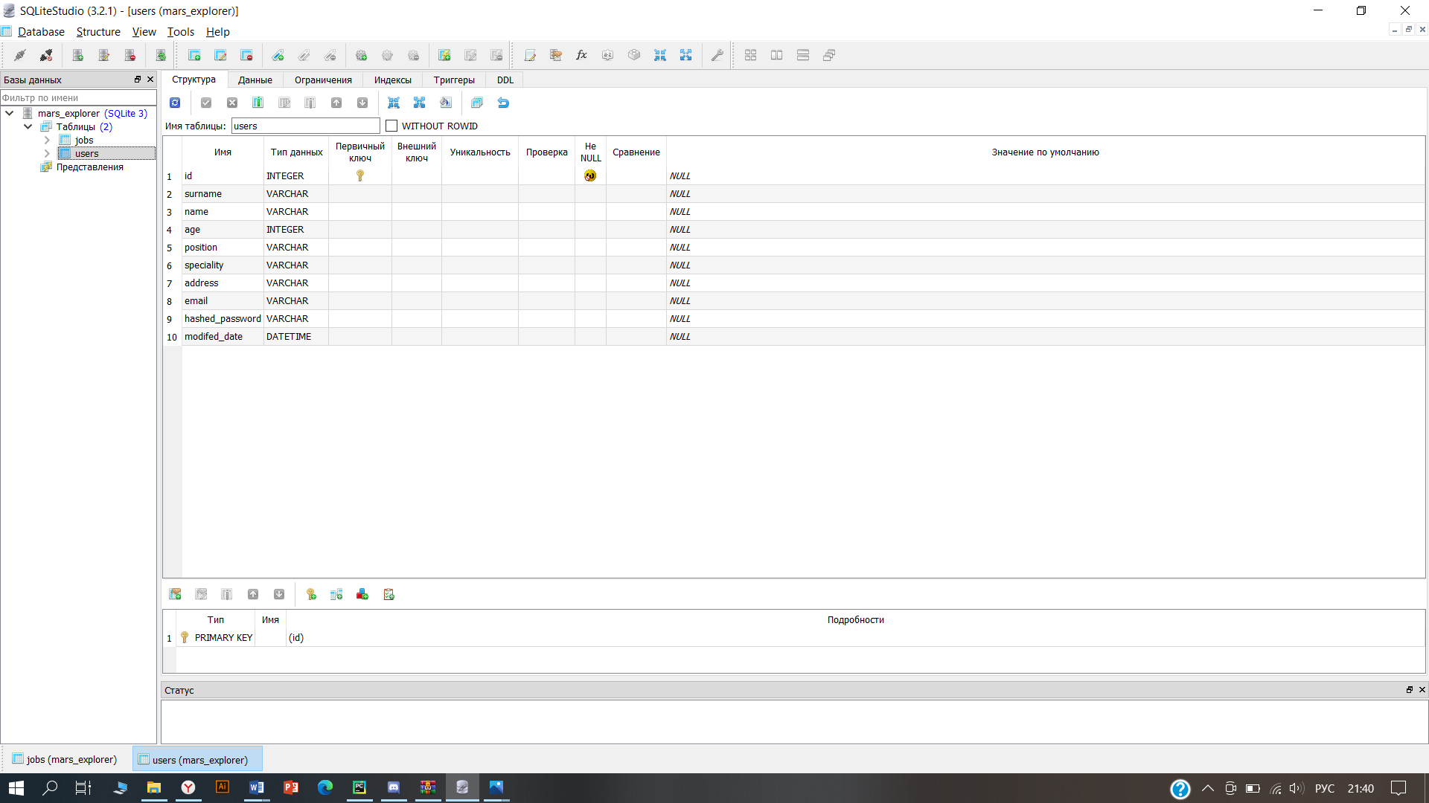

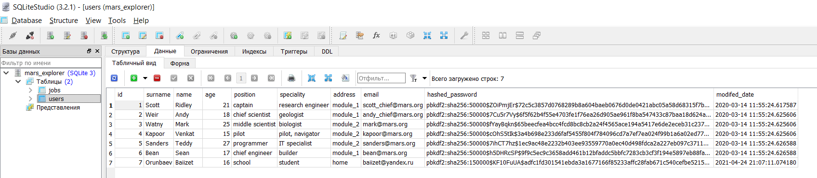

Файл login_form.py создает окно, позволяющее войти в систему (Войти в).

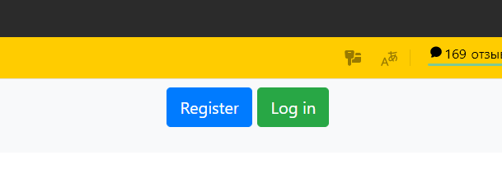

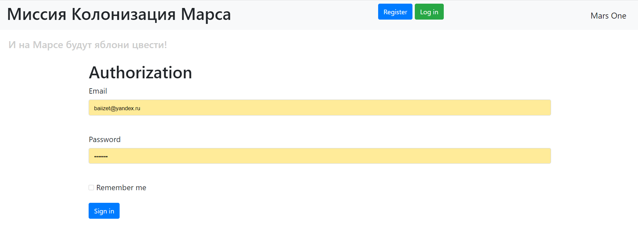

Файл jobs.py создает таблицу в базе данных в которой хранится информация для персонала (Работа, объём работы, участники, начало работы, конец работы, состояние завершения, лидер команды).

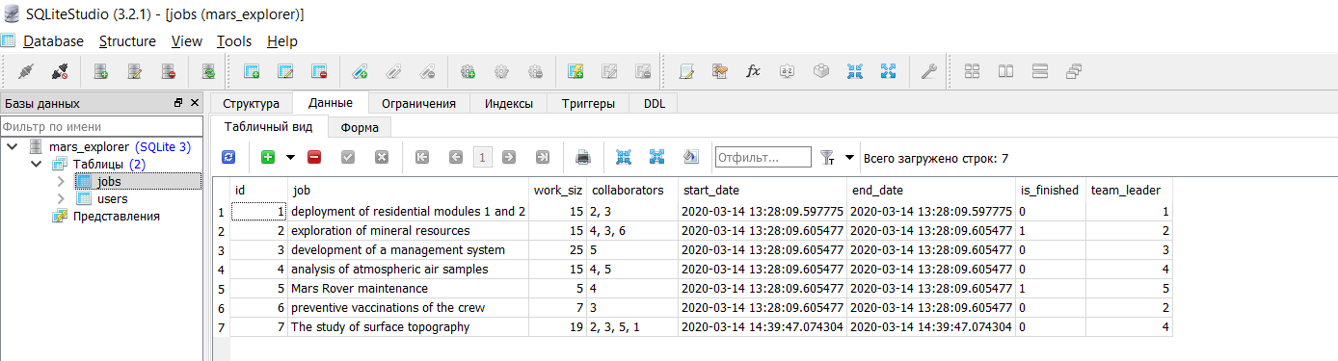

Создается связь между ID из файла users.py (каждый член экипажа имеет свой ID) и распределяется работа.

Файл register.py – регистрация нового члена экипажа. (Логин / почта, пароль, повтор пароля, ФИО, возраст, звание, специальность, адрес)

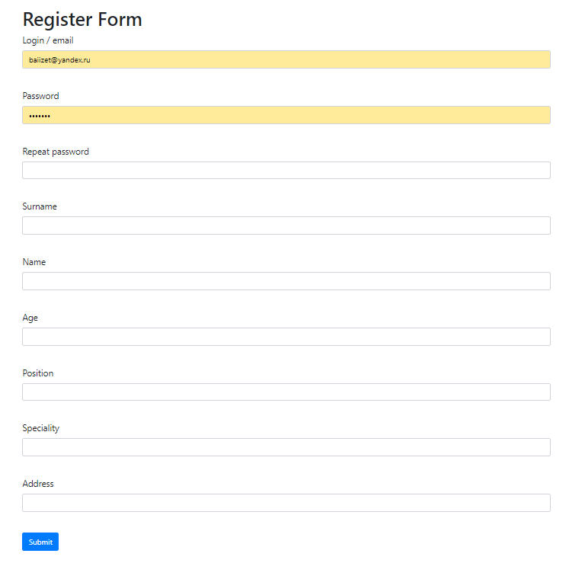

Файл main_add_job.py проверяет регистрацию персонала: правильность пароля, существуют ли уже такой аккаунт, правильность логина / почты.

